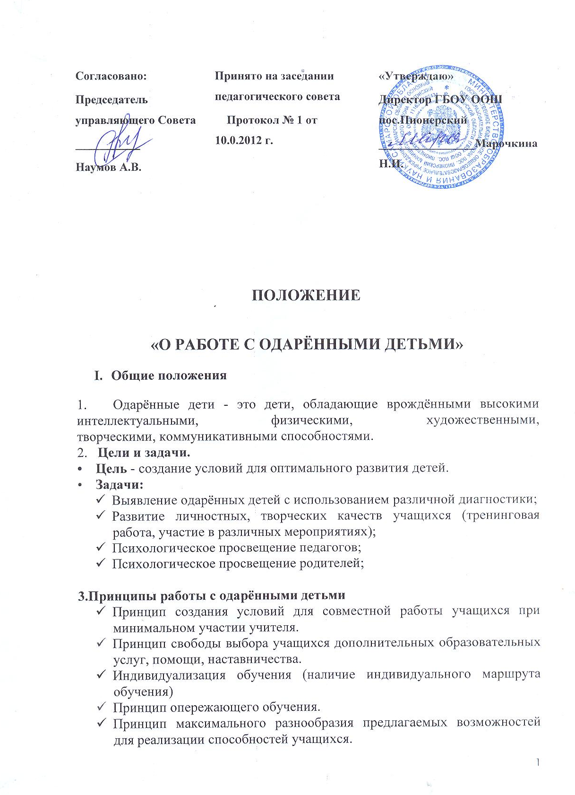

- Принцип возрастания роли внеурочной деятельности.
- Принцип развивающего обучения.
- Принцип комфортности в любой деятельности.

4. Участники реализации данного положения
1. Администрация школы (директор, заместители)
3. Руководители МО
4. Учителя-предметники
5. Классные руководители
6. Руководители кружков и секций

5. Формы проведения мониторинга реализации положения.
Формы | Периодичность
Предметные олимпиады. | 1 раз в год
Школьная научно-практическая конференция исследовательских работ. | 1 раз в год.
Метапредметные недели. | По плану.
Творческие отчёты учителей из опыта работы с одарёнными детьми. | Педсовет, заседание ШМО.
Внутришкольный контроль. | По плану.
Творческие отчёты руководителей кружков и спортивных секций. | 1 раз в год.
Тематические выставки, конкурсы. | По плану.

II. Основные направления работы

- Диагностика одарённости учащихся.
- Включение проблемы работы с одарёнными детьми как приоритетного направления в системы научно-методической и опытно-экспериментальной работы учителей.
- Создание и организация работы научного общества учащихся.
- Помощь педагогам в работе с одарёнными детьми (проведение семинаров, тренингов и т.д.)
- Работа с родителями (классные собрания, тренинги, индивидуальные консультации).

III. Организация и функциональное обеспечение данного положения.
- Функции директора.
- Планирование в годовом плане отдельного раздела по работе с одарёнными детьми и контроль его выполнения участниками образовательного процесса.
- Создание фонда поощрения и материального стимулирования одарённых детей.
- Создание фонда поощрения и материального стимулирования педагогов, воспитателей и руководителей кружков и секций, занимающихся с одаренными детьми.

- Функции заместителя директора по УВР.
1. Регулирование и коррекция образовательных процессов, связанных с реализацией данного положения.
2. Организация и проведение семинаров по проблемам работы с одарёнными детьми.
3. Координация действий учителей, работающих с одарёнными детьми.
4. Помощь в разработке индивидуальных образовательных программ для одарённых детей. Создание банка данных по одарённым детям.

- Функции руководителей ШМО.
1. Планирование и проведение школьных предметных недель и олимпиад.
2. Разработка материалов, вопросов и заданий повышенного уровня сложности по предметам.
3. Оформление материалов по работе с одарёнными детьми (диагностики, образцы заданий, результаты олимпиад и т.д.).
4. Руководство подготовкой творческих отчётов учителей, работающих с одарёнными детьми.

- Функции учителей-предметников.
    - Выявление одарённых детей по своим предметам.
    - Корректировка программ и тематических планов для работы с одарёнными детьми, включение заданий повышенной сложности, творческого, научно-исследовательского уровней.
    - Организация индивидуальной работы с одарёнными детьми.
    - Подготовка учащихся к олимпиадам, конкурсам, викторинам, конференциям школьного, районного, регионального уровня и выше.
    - Отбор и оформление в течение года достижений одарённых детей для предъявления на общешкольной ежегодной конференции.
    - Оформление своего опыта работы с одарёнными детьми в виде творческого отчёта для предъявления на педсовете, заседаниях ШМО.
    - Создание в учебных кабинетах картотеки материалов повышенного уровня сложности.
    - Консультирование родителей одарённых детей по вопросам развития способностей их детей по предмету.

- Функции классных руководителей.
1. Выявление детей с общей одарённостью,
2. Планирование воспитательной работы в классе с учётом реализации одарёнными детьми класса своих способностей.
3. Организация работы с родителями (консультирование, тренинги)

6. Функции руководителей кружков и секций.
- Выявление одарённых детей.
- Организация творческих отчётов детей.
- Предоставление необходимой информации классным руководителям.
- Консультирование родителей.

